ACTIVIDADES DA MATERIA DE XEOGRAFÍA E HISTORIA
ALUMNO/A:
CURSO: |  | GRUPO:

O PLANETA TERRA
1.- Completa o texto:
O Sistema Solar está formado por o …………………… que é unha estrela moi grande que fai posible a vida na Terra, os ………………………………..que xiran ao redor do Sol e son …………………. e os ………………………..que xiran ao redor dos planetas. A ……….. é o único satélite da Terra.

2.- A Terra, ó igual có resto dos planetas do Sistema Solar non está inmóbil no espazo, realiza de xeito continuo dous movementos simultáneos: o movemento de rotación e o movemento de translación. Relaciona mediante frechas as consecuencias dos movementos da Terra:

A. Movemento de rotación  B. Movemento de translación | Estacións do ano  Regula a temperatura do planeta  Xira o seu propio eixe  Zonas térmicas  Desprazamento arredor do sol  Solsticios e equinoccios  Sucesión do día e da noite  Fusos horarios (24h)
3.- Sinala sobre a imaxe os solsticios e equinoccios e indica as datas de paso dunha estación a outra.

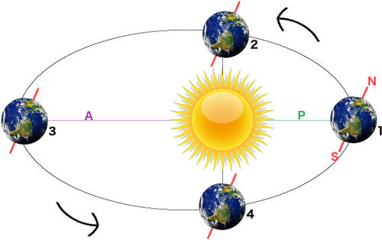

1. .............................................................................
2. .............................................................................
3. .............................................................................
4. .............................................................................

4.- A Terra é un dos oito planetas que describen órbitas elípticas arredor do Sol. Polo momento é o único planeta do Sistema Solar no que existe vida evolucionada, pois reúne as condicións necesarias para a mesma. Explica que condicións fan posible o desenvolvemento da vida no noso planeta.

5. Indica sobre a imaxe o nome de cada unha das capas da ESTRUTURA EXTERNA da Terra.

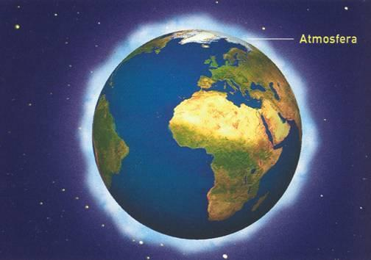

6.- Define:
XEOGRAFÍA:
PARALELOS:

MERIDIANOS:

LATITUDE:

LONXITUDE:

7.- Completa o texto:
A superficie da Terra está repartida entre un 71% de terras mergulladas e un 29% terras emerxidas . Se cortásemos o planeta Terra pola metade, é dicir, pola liña imaxinaria do ou paralelo 0⁰, quedaría dividido en dous de características distintas. Para saber en que punto exacto da Terra se atopa un lugar, creáronse unhas liñas imaxinarias sobre o globo terráqueo, chamadas , que nos proporcionan as coordenadas xeográficas.

8.- Debuxa un mapa do mundo e sitúa os hemisferios: hemisferio Norte, hemisferio Sur, hemisferio Oriental, hemisferio Occidental.

9. Define: atmosfera, hidrosfera e litosfera.

Atmosfera:

Hidrosfera:

Litosfera:

Indica sobre a imaxe o nome de cada unha das capas da ESTRUTURA INTERNA da Terra.
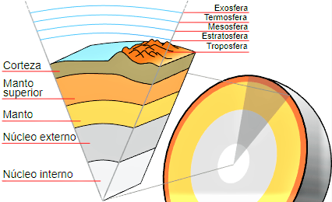

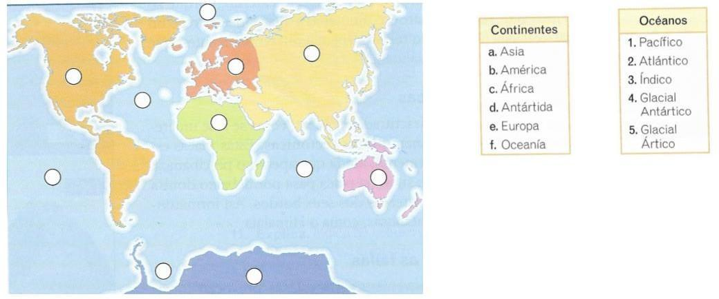
Sitúa cunha letra os continentes e cun número os océanos no seguinte mapamundi:

10.- Explica como se formaron os continentes?

O RELEVO TERRESTRE
11.- Na superficie terrestre atopámonos con formas de relevo terrestre diversas: relevo continental, relevo costeiro e relevo submarino. Este relevo vai cambiando lentamente pola acción de forzas internas e polos axentes externos que o desgastan e modelan. Identifica na imaxe as seguintes formas do relevo terrestre:
CANÓN - MONTAÑA - DEPRESIÓN - MESETA - CHAIRA - RÍA - GOLFO - CABO - PENÍNSULA - DORSAL OCEÁNICA - CHAIRA ABISAL - FOSA MARINA - ILLA - PLATAFORMA CONTINENTAL
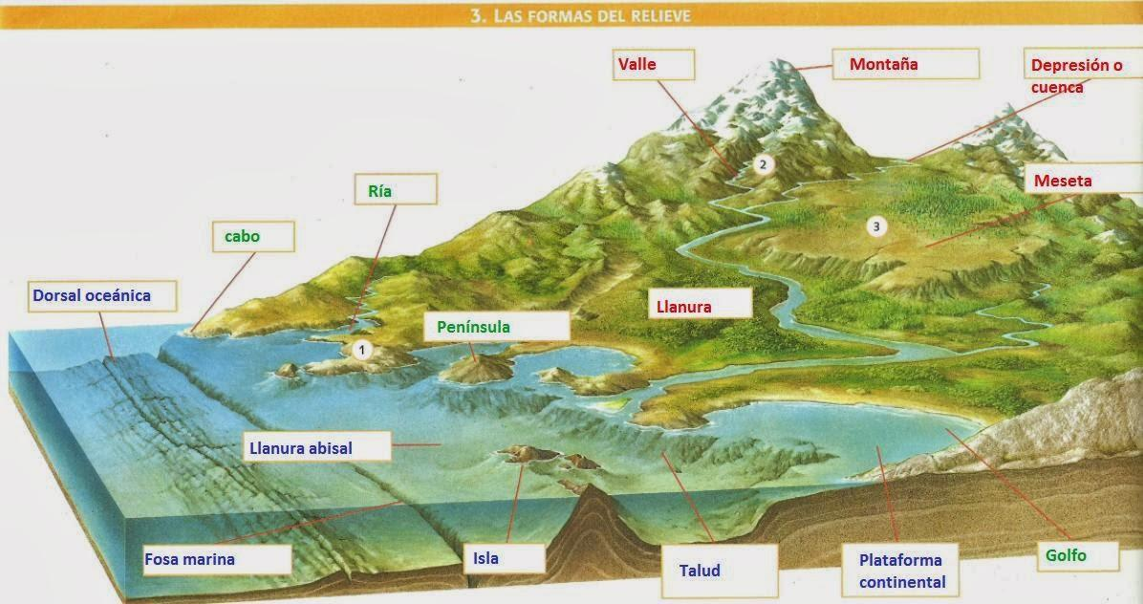

12.- Clasifica estas formas do relevo segundo correspondan á codia continental ou á oceánica.
- Meseta
- Chaira abisal
- Plataforma continental
- Depresión
- Montaña
- Páramo
- Val
- Fosa
- Serra
- Noiro continental
- Chaira
- Dorsal oceánica

13.- Como se forma o relevo? Observa a imaxe e completa o texto.
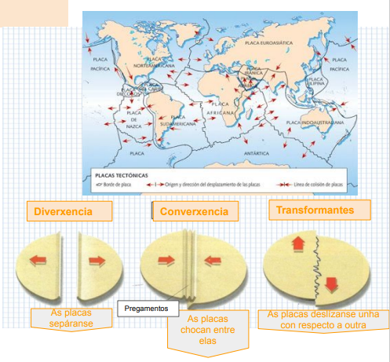
A superficie terrestre está ……………………… en varias ……………….. litosféricas ríxidas que teñen poucos quilómetros de ………………… e están en constante ……………………… debido as forzas ……………….. da Terra, coma se fosen pezas dun quebracabezas.
As placas ……….……….. sobre o manto e desprázanse lentamente en diferentes direccións.
No seu desprazamento as veces chocan entre elas e poden provocar deformacións na codia terrestre (…………………………. e …………………………). Pero tamén poden provocar fendas na superficie terrestre polas que ascende o magma (………………………………) e tremores (…………………………………… e ………………………………………………)

14.- Responde as seguintes preguntas:
- Cal é o principal axente externo modelador do relevo terrestre? ………………………………………....
- De que formas actúa?...................................................................................................................
………………………………………………………………………………………………………………………………………………………………………………………………………………………………………………………………………………………………………………………………………………………………………………………………………………………………………………………………………………………………………………………………………………………………………………………………………………………………

15.- Marca verdadeiro (V) ou falso (F), segundo corresponda e corrixe as falsas:
Os montes Urais e o mar de Aral separan Europa de Asia.
No hemisferio Norte hai un 81% de auga e un 19% de terras emerxidas.
Os paralelos e os meridianos axudan a localizar exactamente un lugar.
As coordenadas xeográficas mídense en graos, minutos e segundos.
A Terra é unha esfera perfecta.
A distancia da Terra ao Sol fai que a luz, a calor e a enerxía solar non sexan extremos.
A atmosfera é unha capa gasosa que protexe a Terra das radiación lunares nocivas.
A atmosfera permite que haxa grandes contrastes térmicos porque non regula a temperatura graza ao efecto invernadoiro natural.
A Terra está formada por 8 continentes e 4 océanos.
Todos os continentes están separados por océanos.
A teoría da deriva continental explica como os continentes se uniron ao longo dun proceso que durou millóns de anos.
Cando dúas placas chocan ou friccionan prodúcese un movemento sísmico que libera moita enerxía e xera un tremor brusco que se propaga en distintas direccións formando liñas sísmicas.
A fosa mariña é unha grande planicie na zona máis fonda dos mares e océanos.
O relevo terrestre cambia constantemente. Neste proceso interveñen forzas ou axentes externos que crean novo relevo, e axentes internos que o modelan o relevo, é dicir, erosionan, transportan e sedimentan os materiais que van destruíndo e, deste modo vano transformando.
O ser humano contribúe ao esgotamento dos recursos naturais do noso planeta.

MAPAS FISICOS
Sitúa no teu mapa mudo os océanos, os continentes, os principais mares, ríos e lagos do mundo:

- OCÉANOS: 1 Océano Pacífico, 2 Océano Atlántico, 3 Océano Índico, 4 Océano Glacial Ártico e 5 Océano Glacial Antártico.
- PRINCIPALES MARES DO MUNDO: 6 Mar do Norte, 7 mar de Barents, 8 mar Báltico, 9 mar Mediterráneo, 10 mar Negro, 11 mar Vermello, 12 mar Arábigo, 13 mar do Xapón, 14 mar de Tasmania, 15 mar de Bering, 16 mar Cantábrico, 17 mar do Caribe.
- PRINCIPAIS RÍOS DO MUNDO: 18 Mississippi, 19 Danubio, 20 Iangtsé, 21 Amur, 22 Huang Ho, 23 Amazonas, 24 Congo e 25 Nilo.
- PRINCIPAIS LAGOS DO MUNDO: 26 Grandes Lagos (Lago Hurón, Michigan, Eire e Superior), 27 Mar Caspio, 28 Mar Aral, 29 Baikal, 30 Balkhash, 31 Titicaca, 32 Maracaibo, 33 Chad, 34 Turkana e 35 Vitoria.
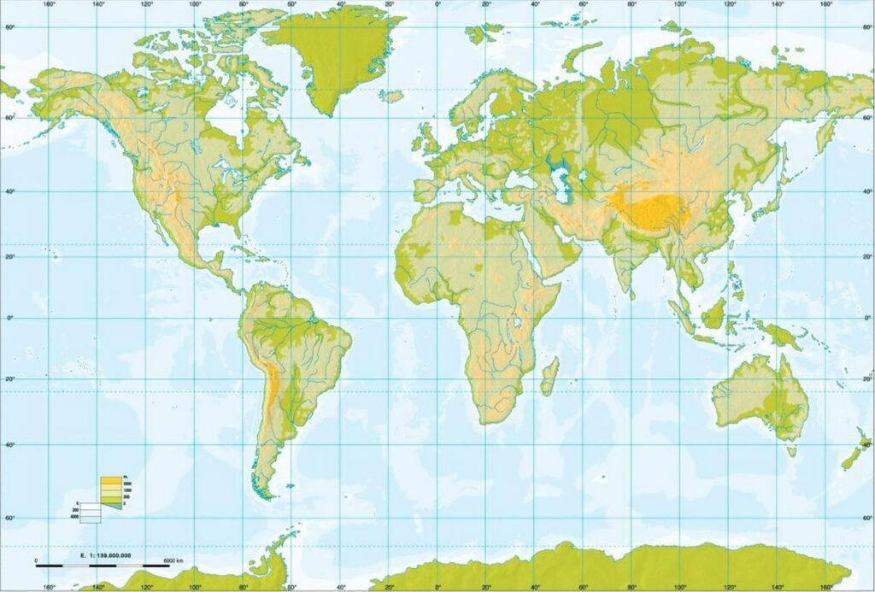
- CONTINENTES: A América, B África, C Asia, D Europa, E Oceanía e a F Antártida.

Localiza co número correspondente e con precisión as principais unidades do relevo do mundo:

CONTINENTES | PRINCIPAIS UNIDADES DO RELEVO
AMÉRICA, unha sucesión de mesetas e cadeas montañosas. |  | Cordilleiras: 1 Montañas Rochosas, 2 Montes Apalaches, 3 Cordilleira dos Andes.  Picos: 4 Aconcagua.  Mesetas: 5 Meseta Brasileira.  Grandes Chairas e depresións: 6 Gran Chaira Norteamericana, 7 Conca do Amazonas.  Illas: 8 Groenlandia, 9 Terranova, 10 Grandes Antillas e 11 Pequenas Antillas.  Desertos: 12 Atacama.  Penínsulas: 13 Labrador, 14 Florida, 15 Yucatán, 16 Alaska, 17 California.  Golfos/baías: 18 Golfo de México, 19 baía de Hudson  Estreitos: 20 Bering, 21 de Magalláns.
ÁFRICA, unha gran masa continental e múltiples illas. |  | Cordilleiras: 22 Montes Atlas, 23 Montes Drakensberg.  Macizos: 24 Ahaggar, 25 Tibesti, 26 Darfur, 27 Macizo Etíope.  Picos: 28 Kenia, 29 Kilimanxaro.  Mesetas: 30 Meseta do Kalahari.  Península: 31 Somalia.  Depresións: 32 Conca do Níxer, 33 Chad, 34 Nilo, 35 Congo, 36 Zambece.  Desertos: 37 Sahara e 38 Rift Valley.  Golfos: 39 Guinea.  Cabos: 40 cabo de Boa Esperanza, 41 cabo Verde.  Illas: 42 Madagascar e 43 Canarias.
ASIA, do teito do mundo ás mesetas máis extensas. |  | Cordilleiras: 44 Himalaia  Picos: 45 Everest (o teito do mundo).  Mesetas: 46 Pamir, 47 Irán e 48 Tíbet (a meseta máis alta do mundo).  Penínsulas: 49 Anatolia, 50 Arábiga, 51 Indostán, 52 Indochina e 53 Corea.  Chairas ou grandes depresións: 54 Mar Caspio, 55 Mar de Aral, 56 Mar Morto e 57 Ganxes.  Golfos: 58 Pérsico e 59 Bengala.  Illas: 60 Xapón e 61 Filipinas.
EUROPA |  | * Non situaremos ningún accidente xeográfico. O medio físico de Europa o traballarenos no mapa 2
OCEANÍA, a terra dos desertos inesgotables. |  | Sistemas montañosos: 62 Gran Cordilleira Divisoria, 63 Alpes do Sur  Illas: 64 Australia (a maior do mundo), 65 Nova Zelandia e 66Tasmania.  Chairas: 67 Nullarbor, 68 Gran Conca Artesiana.  Desertos: 69 Gran Deserto de Area, 70 Gran Deserto Vitoria.
ANTÁRTIDA, unha gran masa continental e múltiples illas. |  | Montes: Erebus, Markham e Kirkpatrik.  Picos: Macizo Vinson

Localiza co número correspondente e con precisión as principais unidades do relevo europeo:

 | PRINCIPAIS UNIDADES DO RELEVO
EUROPA | Sistemas montañosos: 1 Cáucaso, 2 Cárpatos, 3 Balcáns, 4 Alpes, 5 Apeninos, 6 Macizo Central francés, 7 Pirineos, 8 Montes escandinavos, 9 Urais.  Picos: Mont Blanc, Aneto, Gerlachovsky, Elbrus.  Chairas: 10 Gran Chaira Europea.  Penínsulas: 11 Ibérica, 12 Itálica, 11 Balcánica, 13 Crimea, 14 Kola, 15 Escandinava, 16 Xutlandia .  Illas: 17 Islandia, 18 Illas Británicas (Irlanda, Gran Bretaña), 19 Baleares, 20 Córsega, 21 Sardeña, 22 Malta, 23 Creta.
